

Zagadka lotu Liberatora z Wielkopolanami

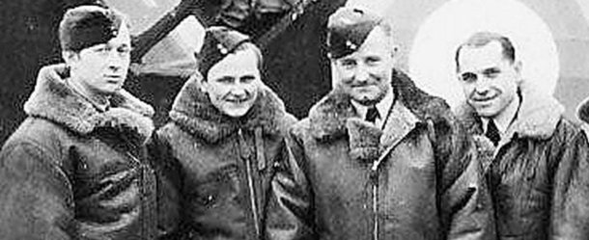

Pierwszy od lewej urodzony w Książu koło Śremu pilot, sierżant Brunon Malejka z załogi strąconego Liberatora (© fot. archiwum Aleksandra Gucwy)
Sławomir Kmiecik
2010-05-21
Trzech Wielkopolan, członków załogi legendarnego samolotu B 24 Liberator, było bohaterami jednej z największych zagadek lotniczych z czasów II wojny światowej w Polsce. Przez kilkadziesiąt lat uważano, że w sierpniu 1944 roku ich maszyna lecąca do Warszawy z bazy we Włoszech - zanim rozbiła się w beskidzkiej wsi Banica (dziś Krzywa) - zdołała przelecieć 40 kilometrów z oberwanym skrzydłem i bez jednego z czterech silników.
Byłoby to jednak sprzeczne z prawami fizyki. Dziś już wiadomo, że w Banicy-Krzywej koło Gorlic spadł zupełnie inny samolot - Halifax - najprawdopodobniej dowodzony również przez poznaniaka kapitana Franciszka Omylaka. Natomiast Liberator z trzema Wielkopolanami na pokładzie został strącony przez Niemców w Olszynach, też niedaleko Gorlic.
O dwóch lotnikach z naszego regionu, którzy stracili wtedy życie, udało się zebrać sporo informacji, a nawet odnaleźć ich bliskich. Nie wiadomo natomiast, czy i gdzie żyją krewni lub znajomi mechanika pokładowego, plutonowego Jana Mareckiego, który urodził się w Poznaniu. Może ktoś z czytających ten artykuł ma jakieś informacje albo należy do rodziny lub przyjaciół poznańskiego lotnika? Jeśli tak - prosimy o kontakt.
Waleczny poznaniak
- Szukamy tych osób, bo na sierpień tego roku planujemy duże uroczystości upamiętniające zestrzelenie Liberatora, który niósł pomoc powstańczej Warszawie - zwraca się do naszych czytelników Aleksander Gucwa, przewodniczący komitetu obchodów. - Źle by było, gdyby na uroczystościach zabrakło kogoś z bliskich Jana Mareckiego z Poznania.
Co wiadomo o bohaterskim plutonowym ze stolicy Wielkopolski? Urodził się w Poznaniu 9 października 1920 roku. Tutaj w roku 1936 ukończył Szkołę Wydziałową im. Karola Libelta. Potem uczył się w szkołach lotniczych w Bydgoszczy i Krośnie. Krótko przed wybuchem II wojny światowej został mechanikiem samolotowym i dostał przydział do 4. Pułku Lotniczego w Toruniu. W ramach Armii Pomorze walczył w kampanii wrześniowej 1939 roku. Był ewakuowany do Rumunii, stamtąd przedostał się do Francji, a potem do Wielkiej Brytanii. Służył w różnych jednostkach i odbył szkolenia, po których 25 marca 1944 roku został skierowany do 1586. Eskadry do Zadań Specjalnych we Włoszech. Niespełna pół roku później, 17 sierpnia 1944 roku, zginął we wspomnianym locie do Polski. Dwukrotnie był odznaczony Krzyżem Walecznych. Miał zaledwie 24 lata.
Koledzy z eskadry
Biografie dwóch innych Wielkopolan, jego kolegów z załogi, którzy wtedy też stracili życie, są bardzo podobne. Strzelec pokładowy plutonowy Jan Florkowski także urodził się w 1920 roku - tyle że 16 lipca, w Kole. W tym samym czasie kończył te same szkoły lotnicze. We wrześniu 1939 roku był ewakuowany z Łucka do Rumunii, skąd przedostał się do Wielkiej Brytanii. Po kursach w Halton i Blackpool trafił w czerwcu 1944 roku do eskadry, w której był już Jan Marecki. Trzeci z Wielkopolan, sierżant (drugi pilot) Brunon Malejka, urodził się w 1917 roku w Książu niedaleko Śremu, a dorastał i uczył się w Poznaniu, mieszkając przy ulicy Strzałowej. Jako 19-latek na ochotnika zgłosił się do 3. Pułku Lotniczego na Ławicy i został pilotem. Po kampanii obronnej w 1939 roku, przez Francję dotarł do Wielkiej Brytanii, gdzie trafił do 305. Dywizjonu Bombowego. W kwietniu 1942 roku, wracając z bombardowania Essen, jego samolot wodował się na Morzu Północnym, ale całą załogę udało się wyłowić. Trzy razy był odznaczony Krzyżem Walecznych. Do specjalnej eskadry 1586 trafił w czerwcu 1944 roku.
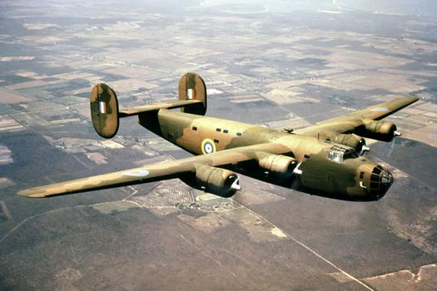
B-24 LIBERATOR VI nr EW 275 GR-R

Lot bez skrzydła?
Los sprawił, że ci trzej Wielkopolanie, razem z czterema innymi członkami załogi, znaleźli się na pokładzie samolotu, którego udziałem miało być jedno z najbardziej fantastycznych wydarzeń lotniczych w czasie II wojny światowej na ziemiach polskich. Przez ponad 60 lat sądzono, że po tym, jak B 24 Liberator został trafiony przez Niemców w Beskidzie Niskim w Olszynach, pięciu lotników zginęło od razu, skacząc ze spadochronami ze zbyt niskiej wysokości, a pilot Zygmunt Pluta oraz (ranny?) mechanik, poznaniak Jan Marecki, maszyną z oberwanym skrzydłem i przestrzelonym silnikiem, mieli dolecieć jeszcze 40 km na południe i rozbić się dopiero w Banicy-Krzywej. Ta niezwykła wersja była o tyle prawdopodobna, że mieszkańcy obu wsi potwierdzali, że na ich terenie naprawdę spadły szczątki samolotu i zginęli lotnicy.
- Teraz wiemy, że były dwa samoloty i dwie katastrofy - podkreśla Aleksander Gucwa. - Wykazała to ekspedycja z udziałem między innymi naukowców z Politechniki Krakowskiej.
Trafieni przez Niemców
Jaka zatem jest prawda o brawurowym locie i zestrzeleniu samolotu z Wielkopolanami na pokładzie? W nocy z 16 na 17 sierpnia z włoskich baz poleciało nad powstańczą Warszawę 18 załóg, w tym z lotniska w Brindisi wystartował "wielkopolski" B 24 Liberator EW-275 R, wchodzący w skład 1586.
Eskadry do Zadań Specjalnych. Załoga miała ten sam cel, co pozostałe: dotrzeć nad stolicę Polski i zrzucić zasobniki z pomocą (broń, ubrania, żywność, leki) dla powstańców. W rejonie Gorlic samolot został jednak zaatakowany i trafiony przez dwa niemieckie myśliwce. Maszyna zapaliła się i spadła we wsi Olszyny. Zginęła tam cała siedmioosobowa załoga, a nie tylko pięć osób ze spadochronami. Ciała lotników zostały w 1948 roku ekshumowane z wiejskiego cmentarza i przeniesione na Cmentarz Rakowicki w Krakowie.
Przez lata błędnie sądzono, że szczątki dwóch pozostałych - pilota Zygmunta Pluty i mechanika Jana Mareckiego - spoczywają w Banicy-Krzywej. Prochy lotników pochowanych w tamtej wsi ekshumowano dopiero w roku 1980 i przeniesiono także na krakowską nekropolię do kwatery alianckiej, ale błędnie je opisano.
Halifax też poznański
Dopiero niedawno ekspedycje badawcze archeologów wykazały, że w Olszynach są na pewno pozostałości strąconego Liberatora EW-275 R, a w Banicy-Krzywej - Halifaxa
zestrzelonego parę dni później. Najpewniej była to maszyna numer JP-295 P kapitana Franciszka Omylaka z Poznania, która w nocy z 27 na 28 sierpnia 1944 roku zaginęła - jak sądzono - nad Adriatykiem. Jednym z dowodów jest zachowane zdjęcie znalezione przy szczątkach pilota - wykonane w Poznaniu i przedstawiające dwie kobiety zapewne z jego rodziny.
W Olszynach koło Gorlic 17 sierpnia odbędą się uroczystości rocznicowe, a na pomniku ku czci poległych lotników z Liberatora pojawi się nowa tablica. Już z siedmioma nazwiskami, bez błędów w ich pisowni i bez nieścisłości w faktach.
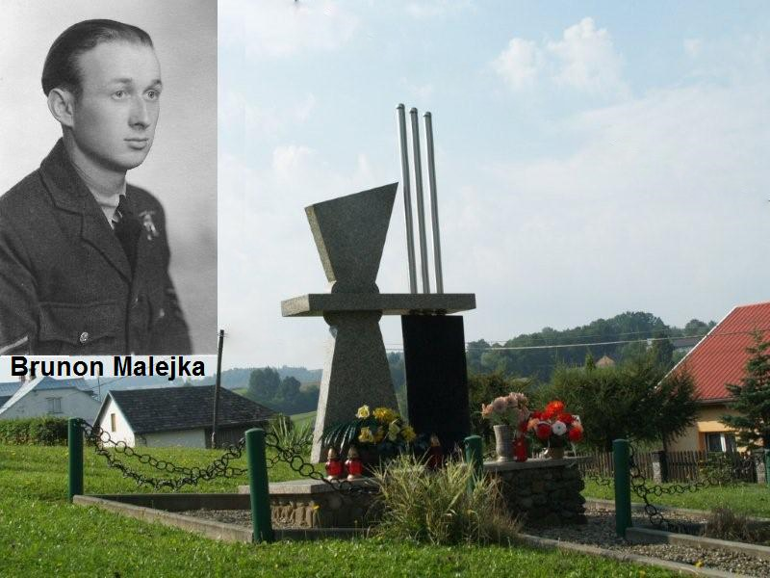

Pomnik poległych siedmiu lotników polskich, zestrzelonych 17 sierpnia 1944 roku w Olszynach koło Gorlic

